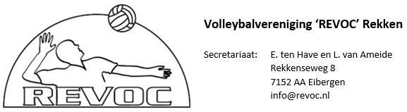
Toestemmingsverklaring verwerken persoonsgegevens
Ondergetekende,

Voornaam:_____________________________Achternaam:__________________________________________

Geeft toestemming voor het verwerken van gegevens in het kader van persoonlijke gegevens verwerking/- opslag.

Ik geef de vereniging toestemming voor de volgende gegevensverwerkingen:
- Mij benaderen voor sportieve activiteiten van derden, bijvoorbeeld andere sportverenigingen of maatschappelijke dienstverleners.
- Publiceren van bijvoorbeeld foto’s en/of filmpjes van mij op internet (website Revoc) en Social Media.
- Het publiceren van mijn teamfoto in sportzaal ‘t Asterloo te Rekken
- Het delen van Emailadressen
Mijn toestemming geldt alleen voor de hierboven beschreven redenen, gegevens en organisaties. Voor nieuwe gegevensverwerkingen vraagt de vereniging mij opnieuw om toestemming.
Ik mag mijn toestemming op elk moment intrekken.

Naam ………………………………………………………………………………………………………………………………………………………

Geboortedatum…………………………………………………………………………………………………………………………………………

Datum ………………………………………………………………………………………………………………………………………………………

Handtekening……………………………………………………………………………………………………………………………………………

LET OP: Ingeval ondergetekende op het moment van tekenen jonger is dan 16 jaar dient deze verklaring eveneens door een ouder of voogd ondertekend te worden.

Naam ouder/voogd ….………………………………………………………………………………………………………………………

Handtekening ouder/voogd ….………………………………………………………………………………………………………………………

